Les tracés en Charpente Bois : Niveau CAP-BEP+ (Cours conçus sous Cadwork)
Recherche de vraies Grandeurs et angles de coupes Par Le TRAIT et Les CALCULS
Trois méthodes de tracés : les rembarrements, les herses, les sauterelles
Complément de contrôle: le calcul
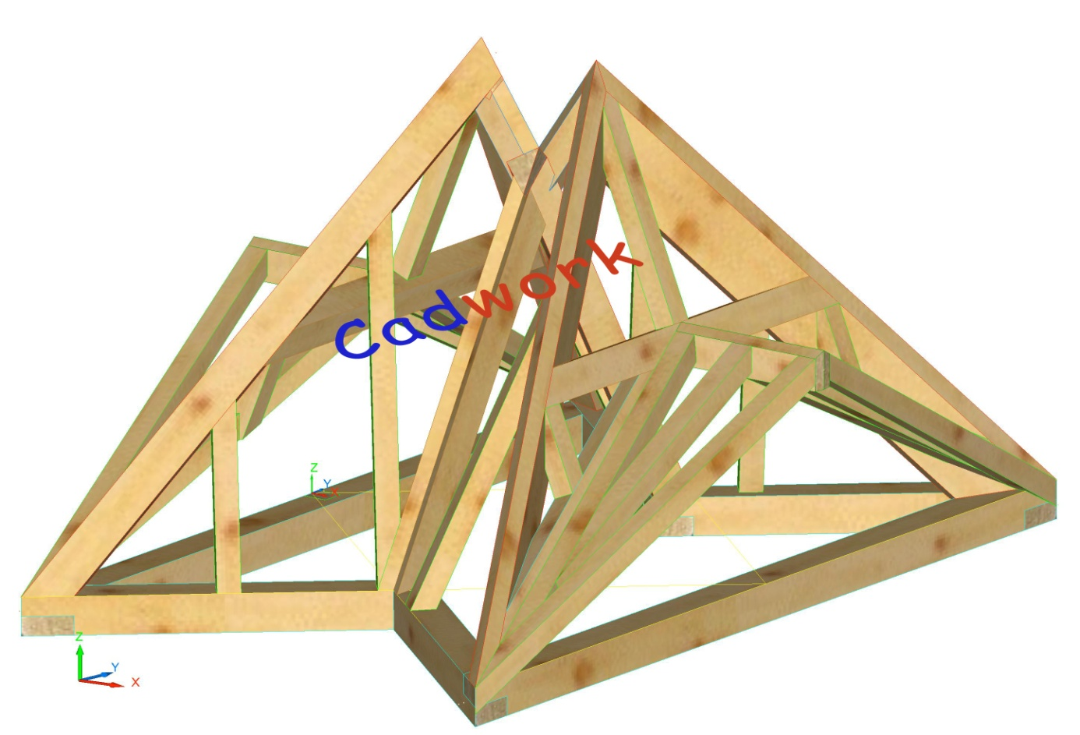
Le but de cette formation est la connaissance des tracés permettant la compréhension indispensable du savoir qui permet une conception rationnelle et performante des différentes formes de combles.
Cette formation est traitée par progression sous forme de dossiers numérotés de 1 à 45. Chaque dossier comprend des perspectives (3 dimensions), des tracés ou épures cotés avec explications détaillées des figures et tracés. Ces tracés sont complétés par le calcul des longueurs et angles. Chaque élément est nommé ou écrit sur les dessins et en texte. Les explications détaillées sont jointes à chaque épure. Des fichiers imagés sont joints ou les éléments sont nommés
N’est pas mentionné la conception des différentes fermes et autres ensembles ainsi que les divers assemblages. Beaucoup d’informations ou ouvrages traitent de ce sujet, de plus une connaissance des efforts et des calculs en stabilité des constructions et résistance de matériaux sont indispensables dans l’application de ces compétences.
La progression est basée sur les tracés ou recherches simples pour aller au plus complexes. Chacun peut choisir son niveau. Il est conseillé de consulter les dossiers de 1 à 6, particulièrement pour les débutants ou ceux qui n’ont aucune ne base de géométrie. Les dossiers varient de 13 à 40 pages
Un Dossier d’impression des tracés permet une impression facile sur imprimantes ou traceurs des principales épures. 30 dossiers de 3 à 12 fichiers
Liste des fichiers 12/11/2011 Distributeur exclusif Créabois Isère : www.creabois-isere.fr version finalisée
- Cours de tracés en charpente bois. Le trait.
- Les composants en charpente bois
- Théorème de Pythagore, rappel.
- Le cercle trigonométrique, rappel.
- Epi, embase carrée simples lignes.
- Embase rectangulaire simples ligne
- Raccords ou pénétration simples lignes.
- Pavillon carré ou pyramide à base carrée.
- Le faîtage de pente et ferme biaise simples lignes
- Le faîtage de pente chevron rive biaise
- La sablière de pente
- Arêtier sur lierne avec barbe de panne.
- Arêtier sur tasseau, cran-désabout.
- Arêtier dévoyé.
- Pavillon rectangle ou rectangulaire, arêtiers dévoyés
- Les plans et coupes dans l’espace.
- Occupations et passages.
- Repos, passages et déjoutements.
- La Noue sur lierne.
- La Noue sur tasseau.
- Les barbes d’empannons.
- Le noulet chanlatté en bissectrice de raccord
- Les plans à dévers du noulet.
- Le Outeau et ses noulets.
- Le lien de pente aplomb.
- La demi-ferme biaise
- Croupe biaise, faîtage de pente, fermes biaises, rives biaises
- La croupe normande.
- Pannes en croix sur arêtier aplomb et dévers
- Le lien de pente à dévers.
- Les plans du lien de pente à dévers.
- Raccords de versants différents et pénétrations.
- Raccords de combles.
- Comble trapézoïdal.
- Arêtier à dévers.
- Dévers sur comble trapézoïdal.
- Comble avec coyaux
- Arêtier lierne sur 64°
- Faîtage de pente-sablières de pente
- lucarne capucine ou à croupe
- Etude sur villa, versants symétriques, arases, réservations etc
- EXERCICE, travail de conception sur projet
- Le tréteau d’atelier-chantier, pieds lattis en croupes
- Introduction aux tracés, les plans inscrits dans un cube.
- Dossiers +:
1 Introduction aux tracés et rabattements
2 Rappel: projections-rabattements, l’épure. Perspectives de principe.
3 Les recherches de coupes à la sauterelle. Perspectives des rencontres de plans, principe.
4 Imagerie de rabattements en vraie grandeur.

